

**《通信电子线路》**

**仿真实验报告**

|  |  |
| --- | --- |
| 实验名称： | 调幅模块级仿真 |
| 院（系）： | 电子信息与通信学院 |
| 专业班级： | 电信提高2101班 |
| 姓名： | 杨筠松 |
| 学号： | U202115980 |
| 时间： | 2023.11.8 |
| 地点： | 南一楼东205 |
| 实验成绩： |  |
| 指导教师： | 黄佳庆 |

2023 年 12 月 7日

1. **实验目的**
2. 进一步熟悉Multisim电路仿真软件;
3. 掌握通信电子线路中发射机和接收机的基本原理;
4. 熟悉发射机电路中:本地振荡器，射极跟随器，调幅和高频放大各级电路的波形;
5. 熟悉接收机电路中:高频放大，混频，本地振荡器，检波器和低频放大器部分各级电路的波形;
6. **实验内容**
   * + 1. 设计电路，使用Multisim绘制仿真电路图；
       2. Multisim 的仿真结果（仿真结果需给出截屏）和分析，包括：
7. 时域特性：显示该电路主要关键点时域波形，包括但不限于：输入/输出信号的电压波形；
8. 频域特性：显示该电路主要关键点的频谱，包括但不限于：输入/输出信号的频谱；
   * + 1. 发送端仿真电路：
          1. 普通调幅 AM（测试调幅指数如何影响输出）：

输入调制信号电压波形、频谱；

载波信号电压波形、频谱；

输出已调幅信号电压波形、频谱。

* + - * 1. 抑制载波双边带调幅 DSB-SC：

输入调制信号电压波形、频谱；

载波信号电压波形、频谱；

输出已调幅信号电压波形、频谱。

* + - 1. 接收端仿真电路
         1. 峰值包络检波

输入已调幅信号电压波形、频谱

输出解调信号电压波形、频谱

* + - * 1. 同步检波

输入已调幅信号电压波形、频谱

输出解调信号电压波形、频谱

同步载波信号电压波形、频谱

* + - 1. 输入信号频率至少为 10MHz。

1. **实验原理**

## **线性调制的一般模型**

所谓调制，就是把信号转换成适合在信道中传输的形式的一种过程，广义的调制分为基带调制和带宽调制（也成载波调制）。在无线通信中和其他大多数场合，调制一词均指载波调制。载波调制，就是用调制信号去控制载波的参数的过程，使载波的某一个或几个参数按照调制信号的规律而变化。调制信号是指来自信源的消息信号（基带信号），这些信号可以是模拟的，也可以是数字的。未受调制的周期性振荡信号称为载波，它可以是正弦波，也可以是非正弦波（如周期性脉冲序列）。载波调制后称为已调信号，它含有调制信号的全部特性。解调（也称检波）则是调制的逆过程，其作用是将已调信号中的调制信号恢复出来。线性调制是由调制信号去控制高频载波的幅度，使之随调制信号做线性变化的过程。线性调制器的一般模型如图所示：

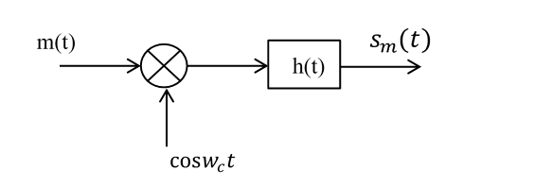

**图2.1 线性调制一般模型**

设正弦波载波为

式中：A为载波幅度；为载波角频率；为载波初始相位（本文默认为0）。

该模型由一个相乘器和一个冲激响应为的滤波器组成。因此，线性调制信号（已调信号）的时域和频域表达式为

式中：为基带调制信号，。

由以上表示式可见，在波形上，已调信号的幅度随基带信号的规律而成正比地变化；在频谱结构上，它的频谱完全是基带信号频谱在频域内的简单搬移。由于这种搬移是线性的，因此这种调制通常被称为线性调制。但应注意，这里的“线性”并不意味着已调信号与调制信号之间符合线性变换关系。事实上，任何调制过程都是一种非线性的变换过程。

在该模型中，只要适当选择滤波器的特性，便可以得到幅度调制信号。

如果将c（t）展开，则可得到另一种形式的时域表达式。即

其中

上式表明，可等效成为两个互为正交调制分分量的合成。因此可以得到图2所示的等效模型。该模型称为线性调制相移法的一般模型，它同样适用于所有线性调制。

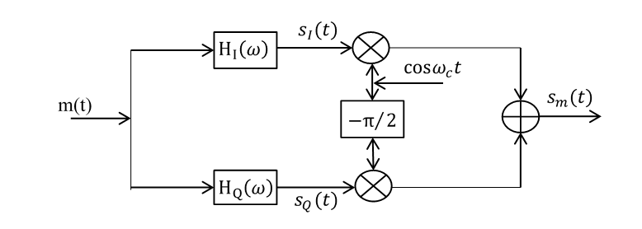

图2 线性调制一般模型

## **普通调幅（AM）的基本原理**

在图1中，若假设滤波器为全通网络（＝1），调制信号叠加直流后再与载波相乘，则输出的信号就是常规双边带调幅（AM）信号。 AM调制器模型如下图所示。

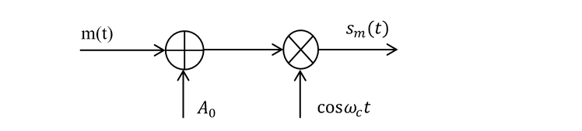

**图3 AM调制器模型**

AM信号的时域和频域表达式分别为

式中，为外加的直流分量；可以是确知信号也可以是随机信号，但通常认为其平均值为0，即。

AM信号的典型波形和频谱分别如下图（a）、（b）所示，图中假定调制信号的上限频率为。显然，调制信号的带宽为。

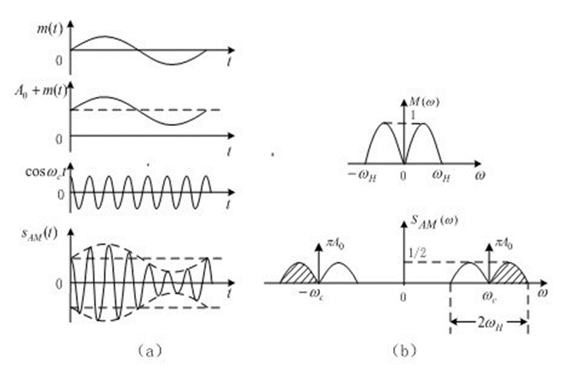

**图4 AM信号的典型波形和频谱图**

由图（a）可见，AM信号波形的包络与输入基带信号成正比，故用包络检波的方法很容易恢复原始调制信号。 但为了保证包络检波时不发生失真，必须满足，否则将出现过调幅现象而带来失真。

由它的频谱图可知，AM信号的频谱是由载频分量和上、下两个边带组成（通常称频谱中画斜线的部分为上边带，不画斜线的部分为下边带）。上边带的频谱与原调制信号的频谱结构相同，下边带是上边带的镜像。显然，无论是上边带还是下边带，都含有原调制信号的完整信息。故AM信号是带有载波的双边带信号，它的带宽为基带信号带宽的两倍，即

式中，为调制信号的带宽，为调制信号的最高频率。

## **双边带调制（DSB）的基本原理**

如果在AM调制模型中将直流A去掉，即可得到一种高调制效率的调制方式—抑制载波双边带信号(DSB—SC)，简称双边带信号。

其时域表达式为

式中，假设的平均值为0。DSB的频谱与AM的谱相近，只是没有了在±ω处的函数δ，即

与AM信号比较，因为不存在载波分量，DSB信号的调制效率是100，即全部效率都用于信息传输。但由于DSB信号的包络不再与调制信号的变化规律一致，因而不能采用简单的包络检波来恢复调制信号。DSB信号借条是需采用相干解调，也称同步检波（比包络检波器复杂得多）。其典型波形和频谱如图5所示：

注意，虽然DSB信号节省了载波功率，但它所需的传输带宽仍是调制信号带宽的两倍，及与AM信号带宽相同。

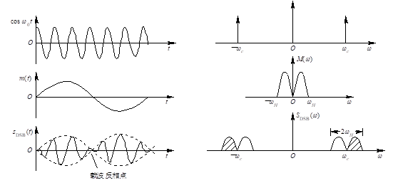

**图5 DSB调制典型波形和频谱**

## **相干解调与包络检波**

调制过程的逆过程叫做解调。AM信号的解调是把接收到的已调信号还原为调制信号。 AM信号的解调方法有两种：相干解调和包络检波解调。

1. **相干解调**

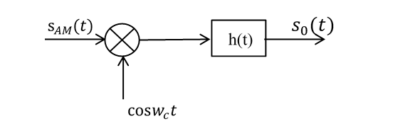

**图6 相干解调原理图**

由AM信号的频谱可知，如果将已调信号的频谱搬回到原点位置，即可得到原始的调制信号频谱，从而恢复出原始信号。解调中的频谱搬移同样可用调制时的相乘运算来实现。相干解调的原理框图如图2.5所示。将已调信号乘上一个与调制器同频同相的载波，得

由上式可知，只要用一个低通滤波器，就可以将第1项与第2项分离，无失真的恢复出原始的调制信号

由此可见，相干解调器适用于所有线性调制信号的解调，及对于AM、DSB都是使用的。只是AM信号的解调结果中含有直流分量，这时在解调后加上一个简单隔直流电容即可。从以上分析可知，相干解调的关键是必须产生一个与调制器同频同相位的载波。否则，相干解调后将会使原始信号减弱，甚至带来严重失真，这在传输数字信号是有位严重。

**2****）包络检波法**

由的波形可见，当满足条件：

时，AM波的包络与调制信号的形状完全一样，因此，用包络检波的方法分容易恢复出原始调制信号；如果上述条件没有满足，就会出现“过调幅”现象，这时用包络检波将会发生失真。但是，可以采用其他的解调方法，如相干解调。AM信号波形的包络与输入基带信号成正比，故可以用包络检波的方法恢复原始调制信号。包络检波器一般由半波或全波整流器和低通滤波器组成，如下图所示。

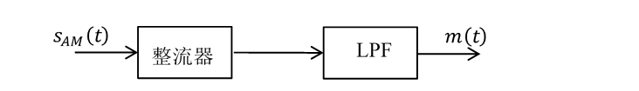

**图7 包络检波原理图**

包络检波法属于非相干解调法，其特点是：解调效率高，解调器输出近似为相干解调的2倍；解调电路简单，特别是接收端不需要与发送端同频同相位的载波信号，大大降低实现难度。故几乎所有的调幅（AM）式接收机都采用这种电路。

顺便指出，DSB是抑制载波的已调信号，其包络不直接表示调制信号，因而不能采用简单的包络检波方法解调。但若插入很强的载波，使之成为或近似为AM信号，则可以利用包络检波方法解调，这种方法称为插入载波包络检波法。它对于DSB也使用。载波分量可以在接受端插入。注意，为了保证检波质量，插入的载波振幅应远大于信号的振幅，同时也要求插入的载波与调制载波同频同相。

1. **实验步骤**

1. 设计发射机和接收机各级电路;

2. 观察各级电路的输入和输出信号的波形;

3. 通过仿真，加深对各级电路工作原理的理解。

1. **实验结果及分析**
   * + - 1. 发送端电路

普通调幅AM

仿真电路如图8所示

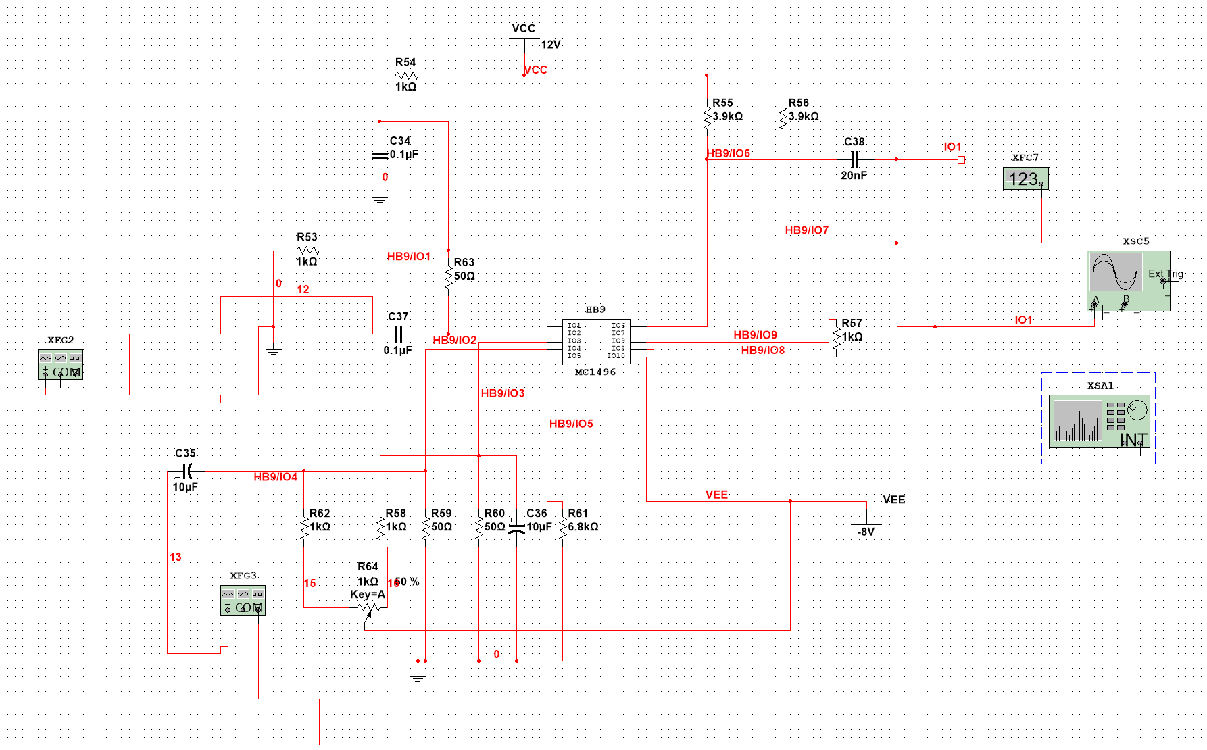

**图8 AM模块电路图**

载波信号电压

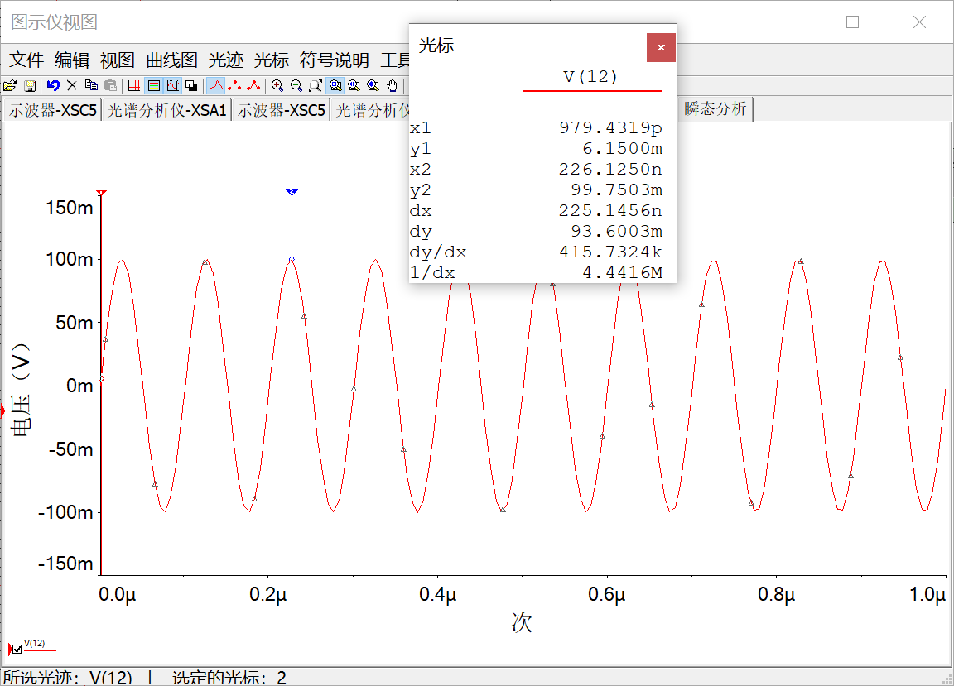

**图9载波信号时域图**

由图9可知，载波信号为一频率恒定的正弦信号，振幅为0.1V

采用光谱分析仪进行频域分析得到图10

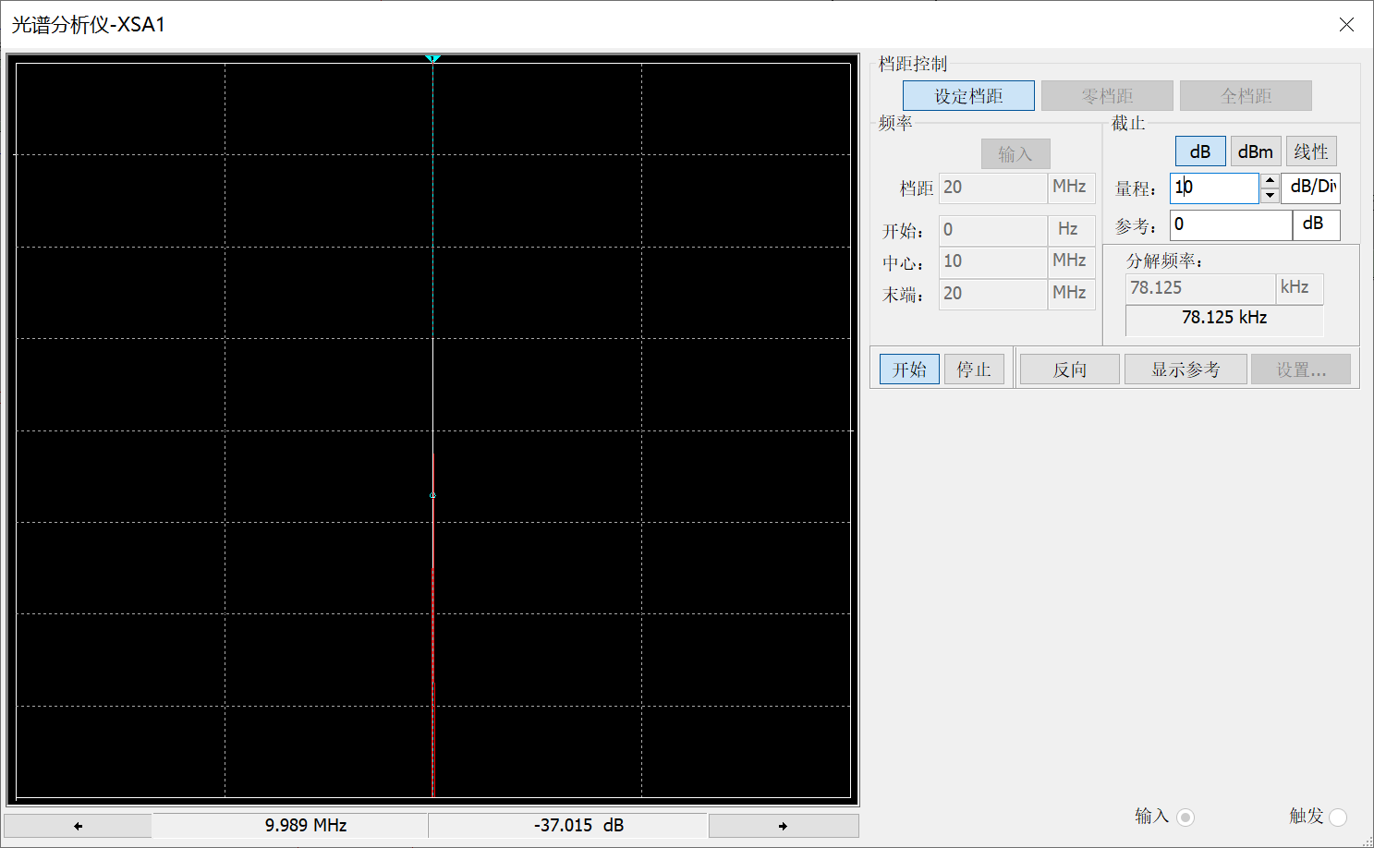

**图10载波信号频域图**

可以测得载波信号的频率为10MHz

输入调制信号电压

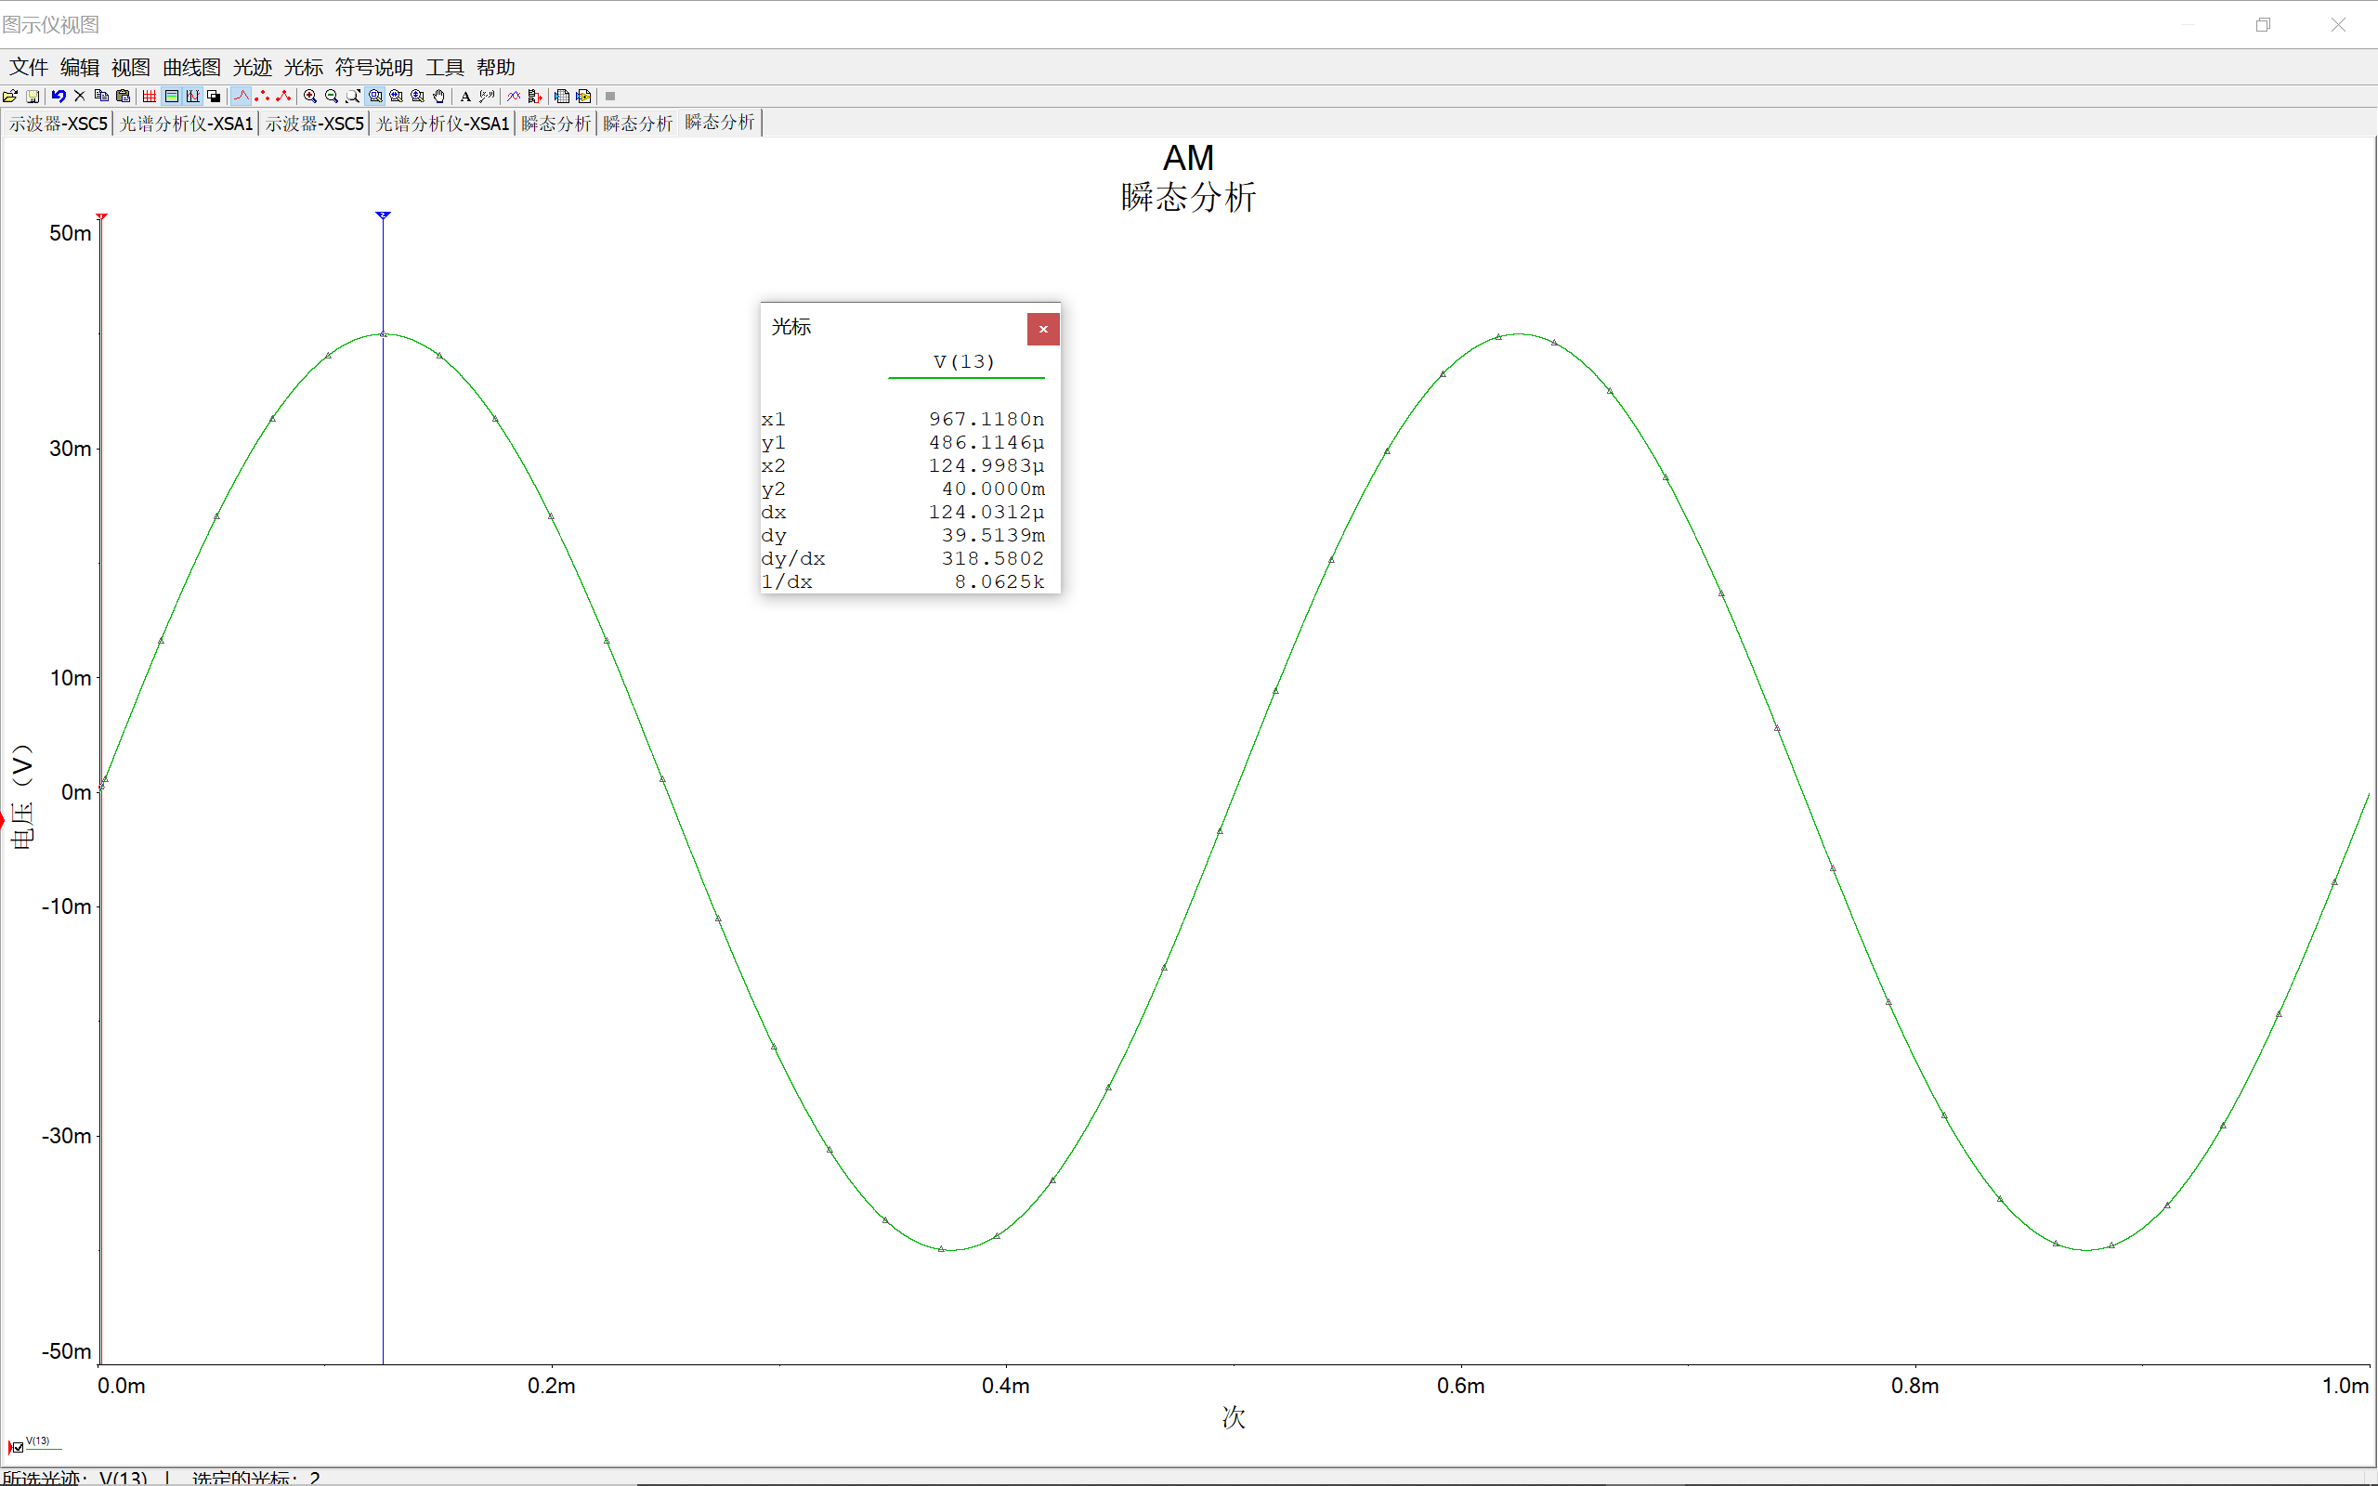

**图11输入调制信号时域图**

由图11可知，输入调制信号为一频率恒定的正弦信号，振幅为40mV

采用光谱分析仪进行频域分析得到图12

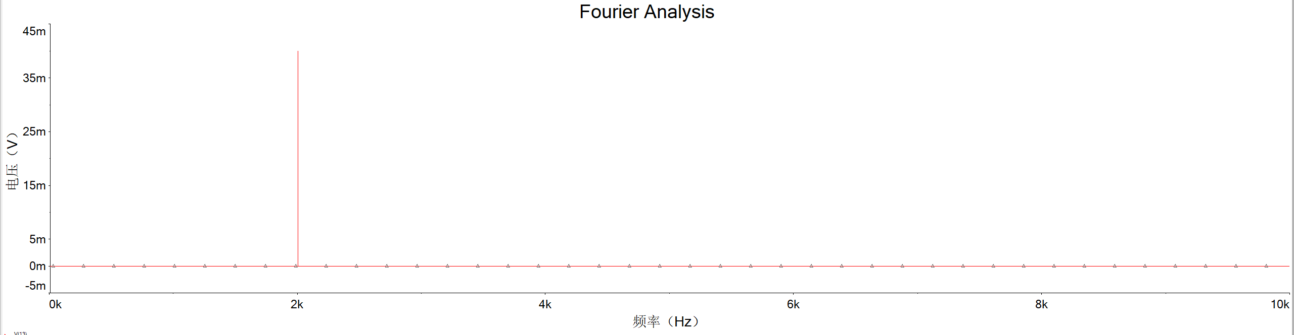

**图12输入调制信号频域图**

由图12知，调制信号的频率为2kHz

输出已调幅信号电压

输出信号如图13，输出电压为一调幅波。

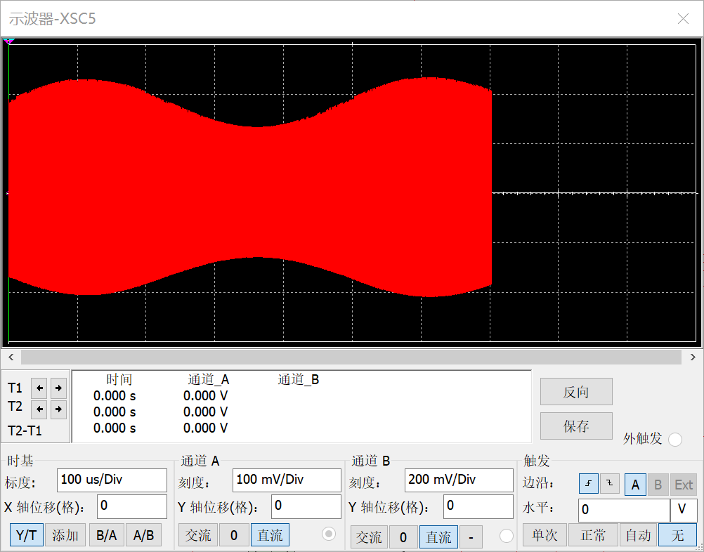

**图13输入调制信号时域图**

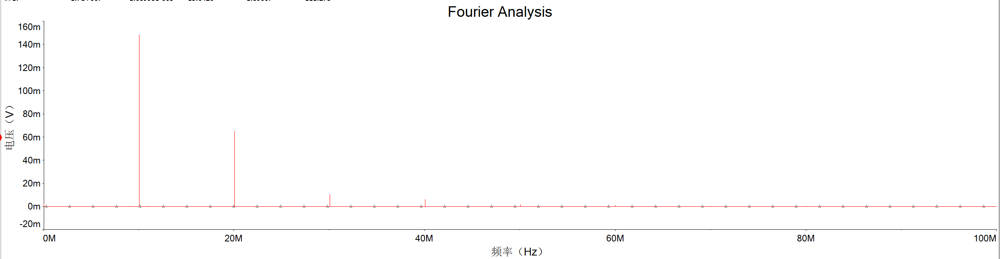

**图14输入调制信号频域图**

抑制载波双边带调幅 DSB-SC

电路图如图15所示

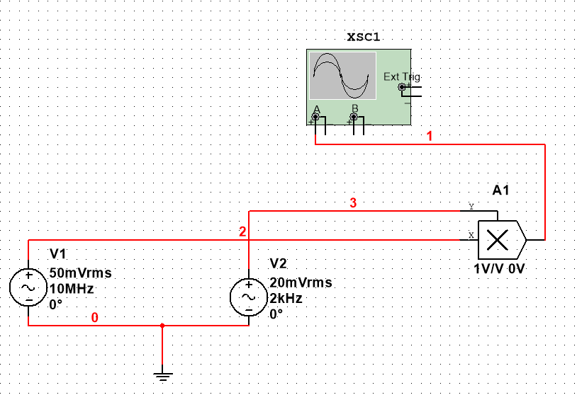

**图15 DSB模块电路图**

输入调制信号电压

同上图

1. 载波信号

同上图

1. 输出已调幅信号电压

抑制载波双边带调幅波如图16所示。

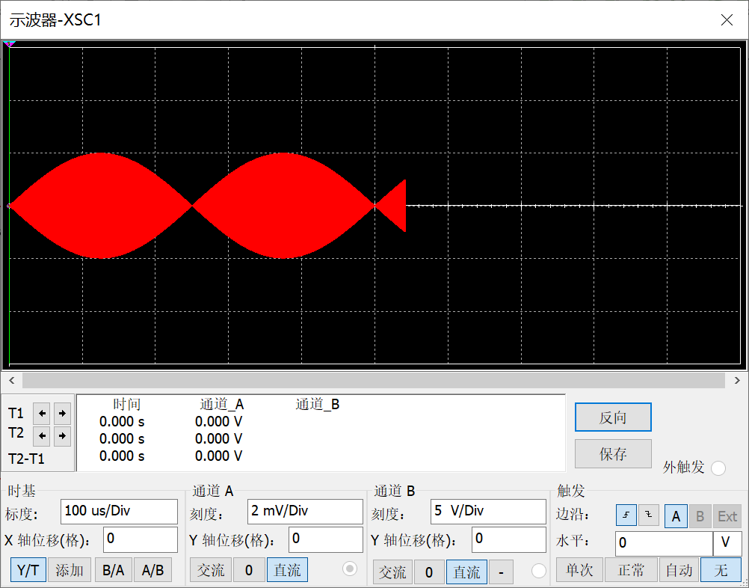

**图16 抑制载波双边带调幅波时域图**

其频域图如图17所示

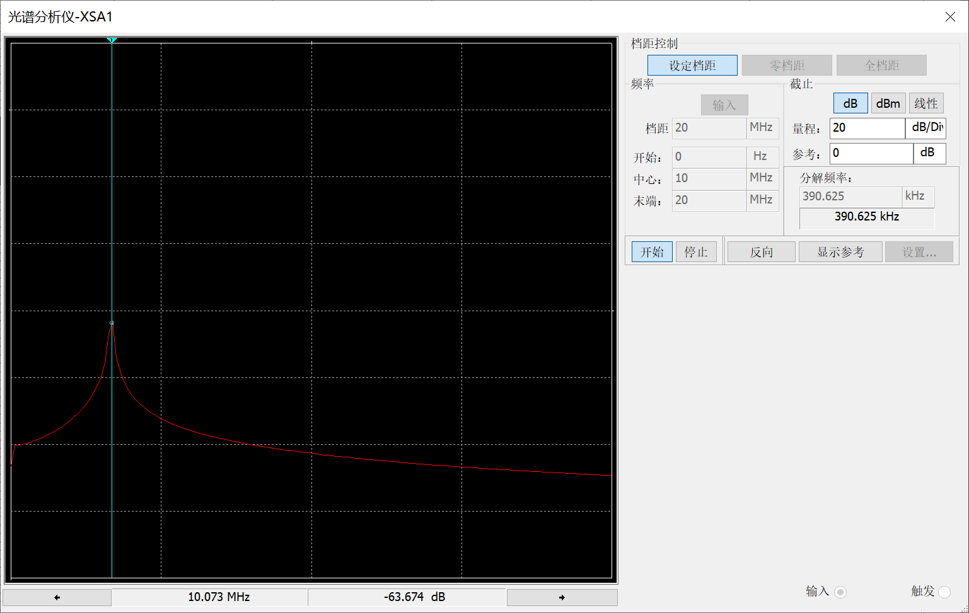

**图17 抑制载波双边带调幅波时域图**

可见，其频谱能量集中在10MHz附近，也就是载波的频率。

* + - * 1. 接收端电路

输入已调幅信号为前面发送端AM模块的调幅输出信号。

峰值包络检波

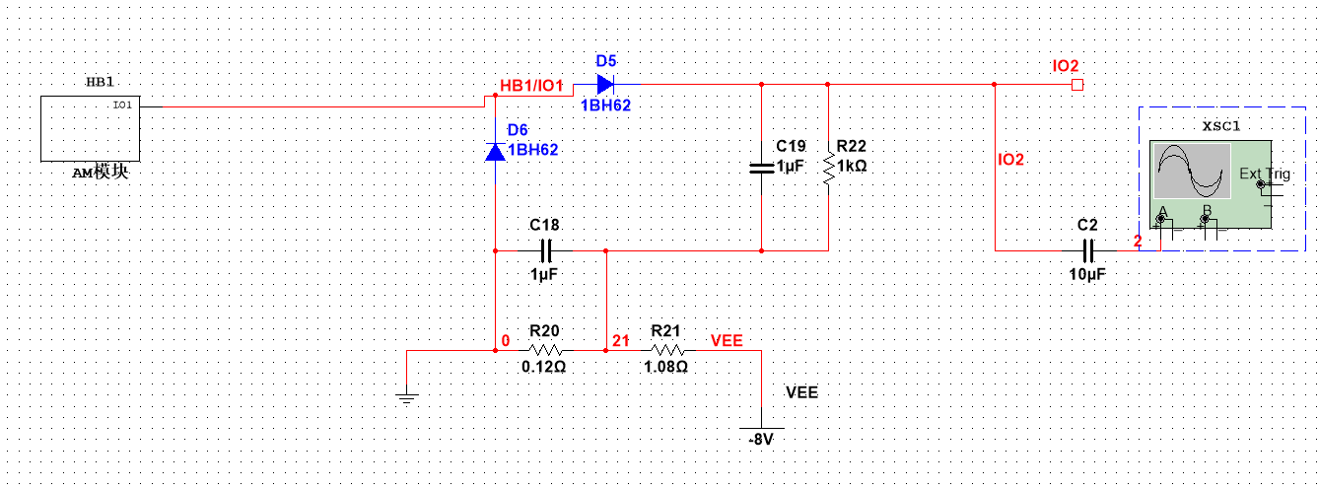

**图18 峰值包络检波**

输入已调幅信号电压

同图

输出解调信号电压

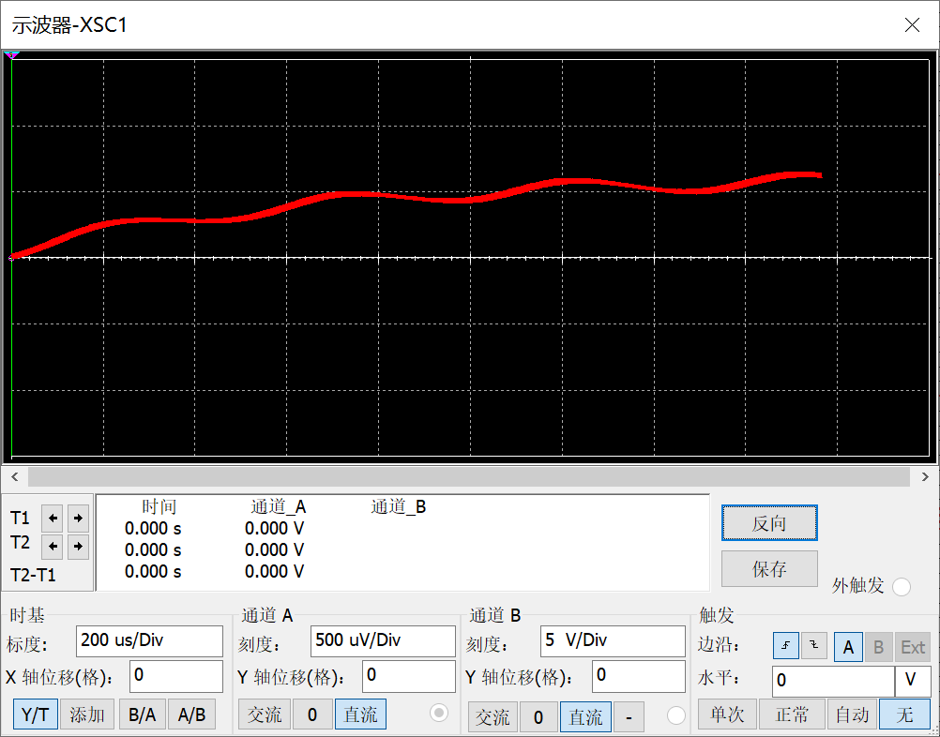

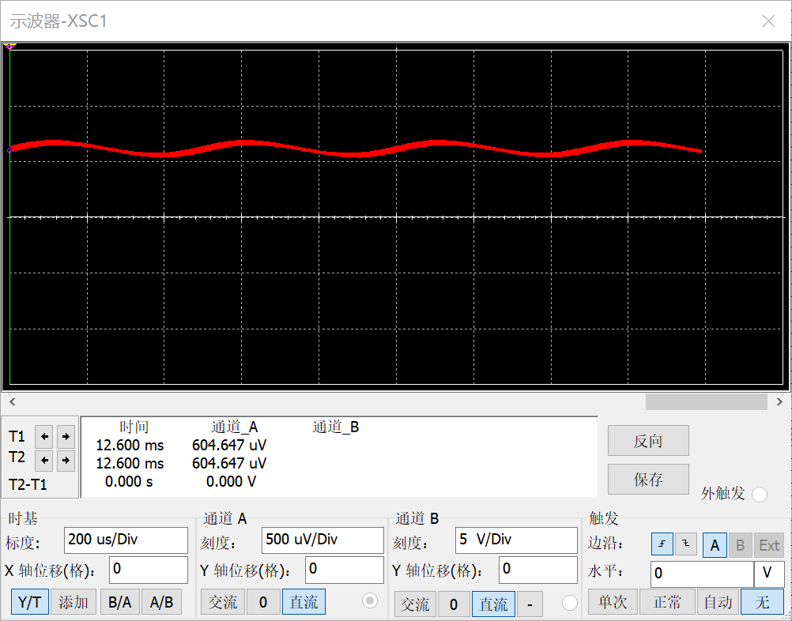

**图19 输出解调信号时域图**

频域

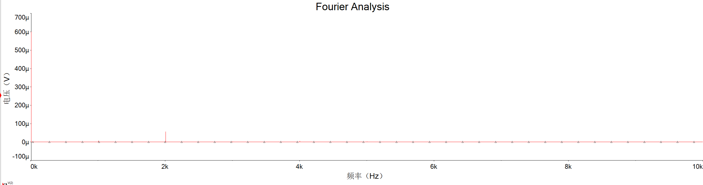

**图20 输出解调信号频域图**

同步检波

同步检波器模块如图21所示

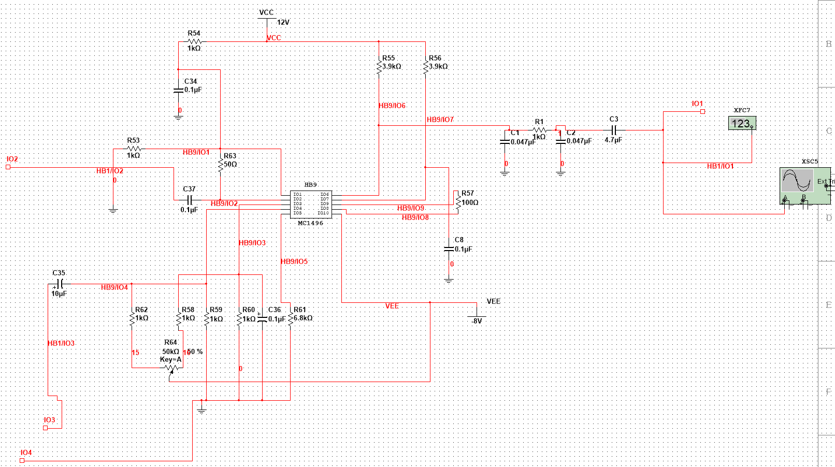

**图21 同步检波器模块电路图**

总的电路如图所示

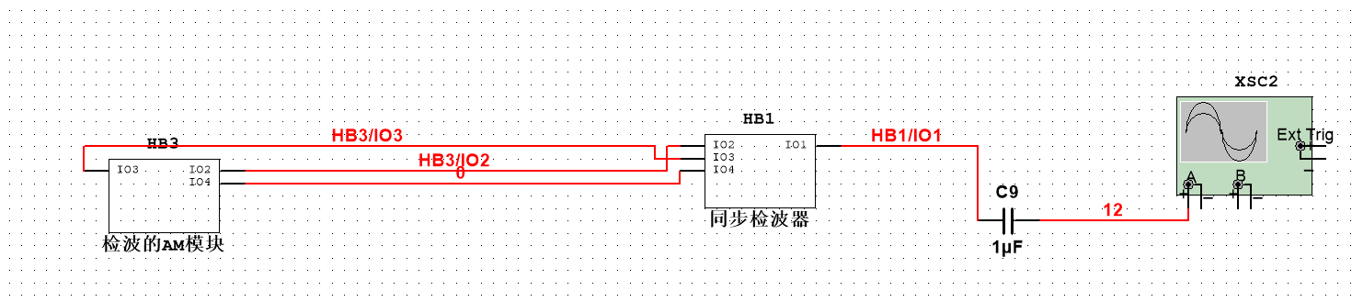

**图22 整体电路图**

1. 输入已调幅信号电压

同图

1. 输出解调信号电压

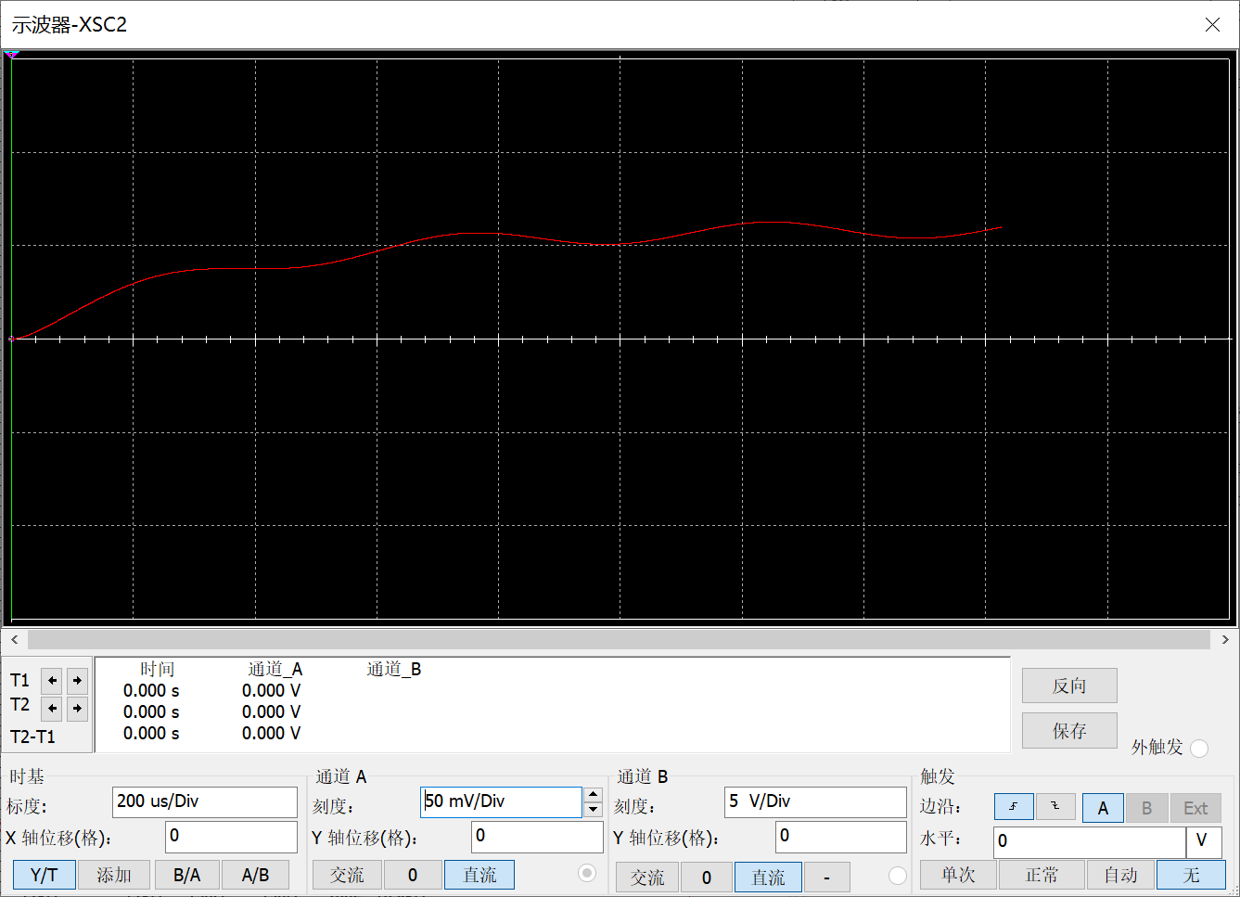

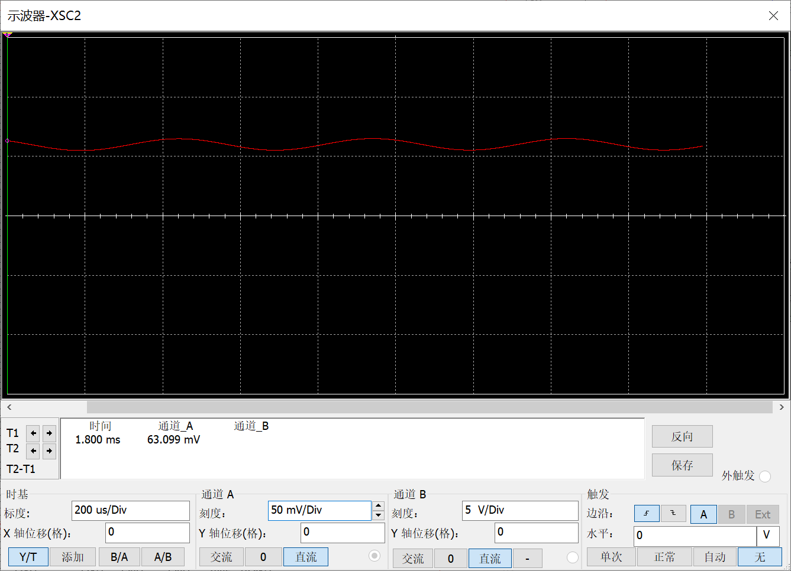

**图23 输出解调信号时域图**

频域

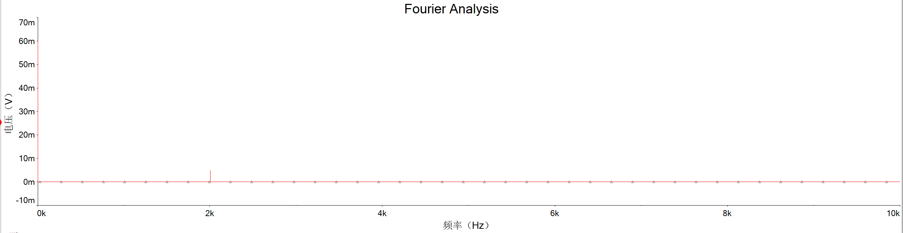

**图24 输出解调信号频域图**

解调后的信号在频域中只包含直流和2kHz分量，也就是之前AM模块的，采用电容隔直即可以提取出调制信号。

1. **实验总结**

本次实验是关于调幅模块的仿真实验，分别完成了AM，DSB，峰值包络检波以及同步检波四个电路的设计仿真。在实验的过程中，体会到书上所说峰值包络检波的确比同步检波电路设计来的简单。在做AM模块时，由于调制信号与载波的幅度未设置正确，导致波形畸变，而当时我以为是电路出错了，经过反复检验才发现原来是调制信号的电压设置的不合理，我将调制信号的幅度设置过大了，改正这个错误后电路的输出调幅信号便是正确的。

通过这次课程设计，我体会到了电子系统都可以通过模块化设计来简化，首先将总体电路分成若干个子模块，使每个模块有各自的不同的任务；再对各相对简单的子模块进行单独设计、调试；最后将各个子电路组合在一起完成整个电路。这样做法分工明确，层次清晰，使设计者能更宏观的把握设计的总体步骤 。而且设计、调试单独的子电路降低了工作难度，使设计工作更有条理性。在检查电路时，也可根据各种情况分析是哪个子系统出了问题，再单独检查该出问题系统，可以提高检查的效率。

通过这四个实验的训练，我对于通信电子线路这门课程有了更深入的理解，对于Multisim仿真有了更多的经验。总之，这次实验中我学到了许多知识，清楚的认识到实践与理论的差距，以及实践对于学习的必要性，只有在动手时，各种各样的原本以为不可能发生的问题都可能出现在眼前。我认识到只有动手做才能发现问题，从实际中发现问题，并尝试解决问题，这个学习过程中，耐心是不可少的，当然收获和印象也会更加的深刻。而以后我们必将面对更加复杂的设计工作、更加困难的问题，此次设计过程对我的动手能力和思想层面都有了积极的促进效果，使我做事情更加细心有耐心。